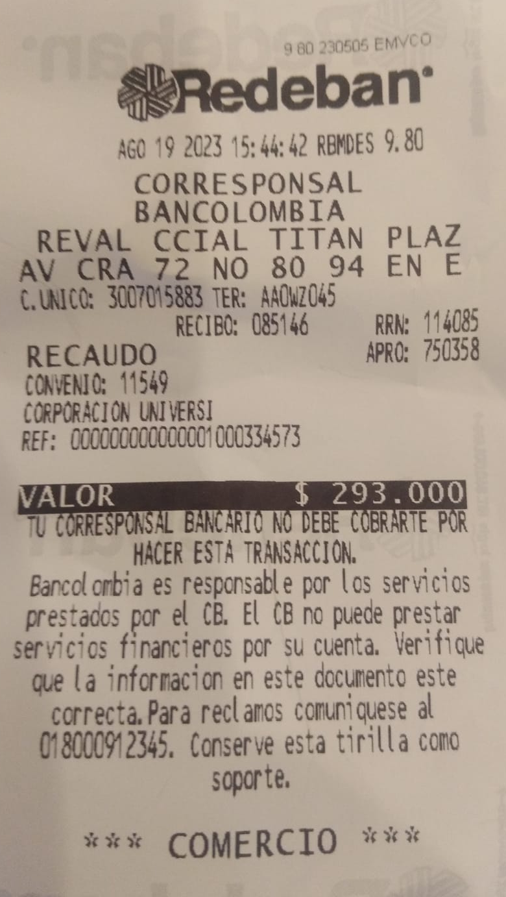
RECIBO CUOTA POR MEDIO CONVENIO BANCOLOMBIA

